IE打印设置帮助文档
由于调用了IE自带的打印控件WebBrowser ，该控件是IE浏览器自带的，无需下载。但需要对IE进行设置。
1、在IE浏览器工具栏点击工具按钮，然后进入Internet选项。如图1
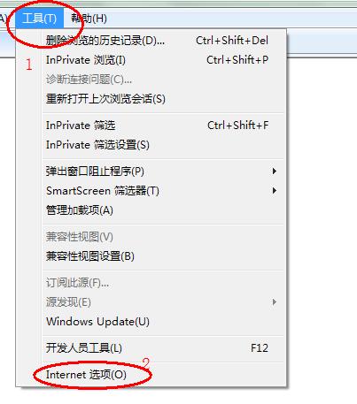
图1
然后进入如图2，选择安全这个选项卡，点击可信站点，然后将服务器地址http://10.20.34.107,（请以实际的服务器地址为准）添加到可信站点里面。如果不能添加，请先取消 “对该区域的中所有站点要求服务器验证(https:) (s)。

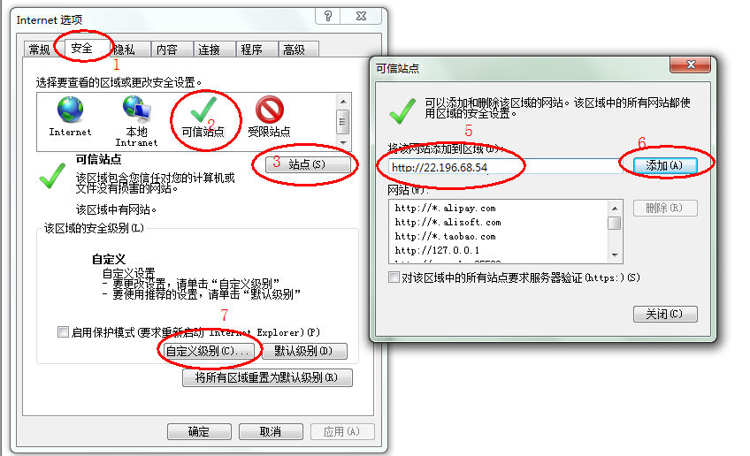
图 2

接着，请点击图2中，自定义级别按钮，然后进入图3，按图中标记的，对“未标记为……”将禁用状态更改为启用。

重启浏览器后生效！！！（对于IE6中是“对没有标记为……”勾选为启用即可）
